Что такое фонематический слух?  Фонематический слух – это способность к различению звуков речи.  Фонематический слух формируется с рождения, не только у детей, но и у взрослых при изучении любого иностранного языка.  При несформированности речевого звукоразличения ребенок воспринимает (запоминает, повторяет) не то, что ему сказали, а то, что он услышал - «Мишина машина» превращается в «мыши на машине», что впоследствии негативно сказывается на письме.  Формирование речевого восприятия начинается с узнавания природных, бытовых и музыкальных шумов, голосов животных и людей – так называемого неречевого слуха.  В логопедии разработаны специальные упражнения для формирования речевого и неречевого звукоразличения. | 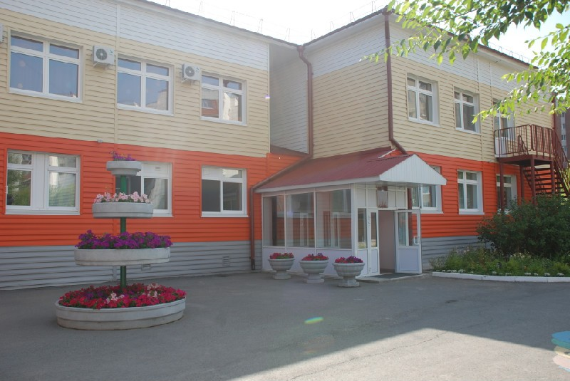  г. Тюмень,  ул. Монтажников, 11/2  ул. Стахановцев, 7  МАДОУ д/с №3 |  | Развитие фонематического слуха  - Памятка для родителей  Все звуки слышу - – хорошо пишу

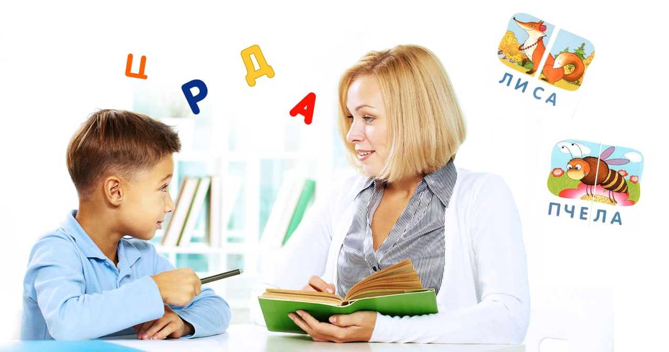  Игры для развития неречевого слуха  «Чудо-звуки»  Прослушайте с ребенком аудиозаписи природных звуков - шум дождя, журчание ручья, морской прибой, весенняя капель, пение птиц, и др. Обсудите услышанные звуки - какие звуки похожи, чем звуки различаются, где их можно услышать.  После того, как ребенок запомнит звуковой образ и сможет находить предметы, которые звучали, по Вашей просьбе: «скажи, покажи, что звучало», «что звучало сначала, а что потом», необходимо выполнять упражнения с закрытыми глазами, учиться анализировать звуки только на слух, без опоры на зрение.  Начинать надо с прослушивания и узнавания хорошо различающихся между собой звуков, затем – сходных по звучанию.  Аналогичным образом Вы можете предлагать ребенку угадывать звучание музыкальных инструментов, бытовых шумов, голосов близких людей. | Важно отнестись к этим упражнениям серьезно, уделить им столько времени и внимания, сколько понадобится и при этом не забывать, что Ваши занятия должны стать привлекательными и интересными для ребенка, ведь это обязательное условие грамотной речи и письма.  «Шумящие коробочки»  Возьмите два комплекта небольших коробочек, наполните их различными материалами - песок, крупа, горох и т.д. Выберете коробочку из своего набора, трясете ее, ребенок, закрыв глаза, внимательно прислушивается к звучанию. Затем он берет свои коробочки и ищет среди них звучащую аналогично. Игра продолжается до тех пор, пока не будут найдены все пары. Также можно задавать последовательность звучаний.  «Ритмический рисунок»  Вы задаете ритм, отстукивая его рукой, например такой - 2удара-пауза-3удара. Ребенок его повторяет. Сначала ребенок видит Ваши руки, потом выполняет это упражнение с закрытыми глазами, повторяет ритмический рисунок правой рукой, левой рукой, двумя руками одновременно, поочередно.  Возможные пути усложнения задачи: удлинение и усложнение ритма – «тихо-громко», «быстро-медленно». Ритмические структуры можно записывать: слабый удар - короткая вертикальная черта, сильный - длинная вертикальная черта. | Игры для развития речевого слуха  «Какой звук есть во всех словах?»  Взрослый произносит три-четыре слова, в каждом из которых есть один и тот же звук: шар, машина, ландыш - и спрашивает у ребенка, какой звук есть во всех этих словах.  «Какое слово задумано?»  Взрослый показывает детям картинки и называет их, пропуская первый звук (…нига), а ребенок произносит слово, выделяя пропущенный звук (кккнига).  «Подскажи последний звук»  Взрослый предлагает детям договаривать последний согласный звук (В пенале лежит каранда…Ш).  «Цепочка»  Взрослый называет слово и просит ребенка придумать следующее, которое начинается на последнюю букву вашего (стол—лодка — арбуз — зуб и т.д.). Затем, усложняя задание, на третью букву от конца, пред­последнюю и т.д.  «Выбери слово»  Прочитайте стихотворение, предложив ребенку из четырех близких по звучанию слов выбрать то, которое необходимо по смыслу:  Что скатали мы зимой?.. (дом, ком, гном, сом)  Что построили с тобой?.. (дом, ком, гном, сом)  На крючок в реке попал?.. (дом, ком, гном, сом)  Может всё, хоть ростом мал?.. (дом, ком, гном, сом).  «Сложи звуки»  Взрослый произносит слог или слово по звукам, а дети проговаривают составленные из них слоги и слова целиком, например: С, О, К – «СОК».

